10 décembre 2024
DIA24/05F

Les objectifs de réduction des émissions de gaz à effet de serre de D’Ieteren
approuvés par l'initiative Science Based Targets

D’Ieteren franchit une étape importante dans son engagement en faveur de l’action climatique

D’Ieteren est fier d’annoncer que l’initiative Science Based Targets (SBTi) a officiellement approuvé son engagement Net-Zero à l’horizon 2050 et ses objectifs de réduction carbone à moyen et à long terme.

La trajectoire de décarbonation de l’entreprise est en conséquence conforme aux critères scientifiques visant à atteindre les objectifs climatiques de l'Accord de Paris. Cette trajectoire ambitieuse s’inscrit dans la stratégie globale de D’Ieteren qui a pour mission de construire en Belgique une mobilité fluide et durable pour toutes et tous.

Denis Gorteman, CEO D’Ieteren : « La mobilité est au cœur des enjeux économiques et sociaux, et en tant qu'acteur clé en Belgique, nous voulons également en faire un levier pour les enjeux environnementaux. L’état de la planète est critique et l’ignorer est irresponsable. Ces dernières années, nous avons élargi notre portefeuille de solutions de mobilité pour accompagner la transition vers une mobilité bas-carbone. Aujourd’hui, il est essentiel d’accélérer cette transformation et d’optimiser la gestion des ressources. Si de réels progrès ont été réalisés, les défis restent de taille et nous sommes résolus à les relever. »

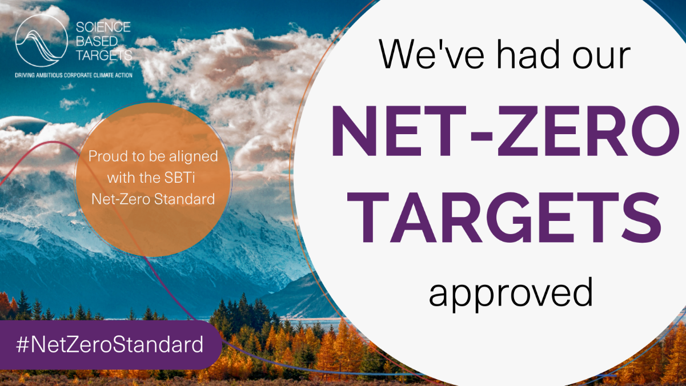

La trajectoire Net-Zero de D’Ieteren
Les objectifs validés par le SBTi* pour D’Ieteren et l’ensemble de ses filiales sont les suivants.

- En 2030, par rapport à l'année 2023, réduire de 42 % les émissions directes et indirectes de l'entreprise dues essentiellement aux consommations énergétiques de ses bâtiments et de ses flottes de véhicules (scopes 1 et 2), ainsi que réduire de 42 % les émissions liées principalement à l'usage des véhicules vendus (scope 3 – cat. 11).
- En 2050, par rapport à l'année 2023, réduire de 90 % les émissions directes et indirectes de l'entreprise (scopes 1 et 2), ainsi que celles liées à la production, à l'usage et à la fin de vie des produits et services vendus (scope 3 – cat. 1, 11, 12). Les 10 % d'émissions résiduelles seront neutralisés grâce à des technologies de capture et de stockage du carbone.

Ces objectifs ambitieux permettent d’inscrire D’Ieteren dans une trajectoire Net-Zero conforme aux standards du SBTi qui visent une réduction draconienne des émissions de gaz à effet de serre conformément aux recommandations scientifiques pour limiter le réchauffement climatique à 1,5 °C par rapport à la période préindustrielle.
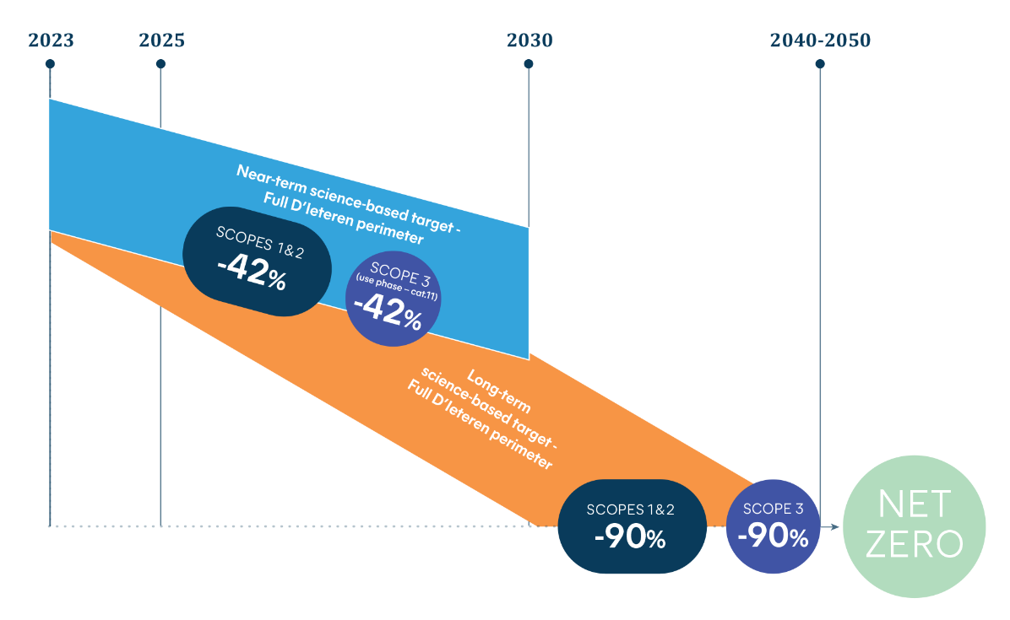
Project ZERO, le plan climat de D’Ieteren
Pour atteindre ses objectifs de décarbonation, D’Ieteren s'engage à réduire sa dépendance aux combustibles fossiles à la fois dans ses opérations et sur sa chaîne de valeur, en privilégiant les énergies renouvelables, les solutions de mobilité bas-carbone et en prolongeant le cycle de vie de ses produits.

L’électrification et l’utilisation d’énergies renouvelables sont essentielles pour réduire drastiquement les émissions de CO₂e à l’horizon 2030. D’Ieteren ambitionne dès lors une électrification massive de ses ventes de véhicules neufs complétée par une offre de produits et de services pour la recharge (EDI), et la production d’énergie solaire (Go Solar).

Parallèlement, D’Ieteren vise à accélérer le développement de ses activités bas-carbone dans les secteurs du vélo (Lucien, Joule), de la mobilité partagée (Poppy, Taxis Verts) ou encore de la micromobilité (Microlino) afin d’offrir des solutions de transport flexibles et accessibles répondant aux besoins spécifiques de mobilité en ville.

Les informations relatives au plan climat de D’Ieteren sont accessibles ici.

Catherine Vandepopeliere, Head of Sustainability : « D’Ieteren se positionne résolument en acteur clé de la transition vers une mobilité durable et bas-carbone. L’approbation de sa trajectoire Net-Zero par l’initiative Science Based Targets (SBTi) témoigne de la solidité et de l’ambition de sa stratégie climatique. En soutenant cette transition par des investissements dans l’électrification, les énergies renouvelables et des solutions alternatives, D’Ieteren ouvre la voie à un avenir plus durable et prouve que la mobilité de demain peut être fluide, durable et accessible à toutes et tous. »

*Les émissions et les absorptions liées aux terres destinées à la production de bioénergie sont incluses dans le périmètre de cet objectif.

Contact Presse
Jean-Marc Ponteville, Public Relations Manager
jean-marc.ponteville@dieteren.be - +32 497.57.77.67

À propos du SBTi:

Le Science Based Targets initiative (SBTi) est une collaboration entre CDP, le Pacte Mondial des Nations unies, le World Resources Institute (WRI) et le Fonds mondial pour la nature (WWF). L'initiative soutient les entreprises dans la définition de leurs objectifs de réduction des émissions de gaz à effet de serre conformément aux meilleures données scientifiques disponibles et aux objectifs de l'Accord de Paris.

À propos de D’Ieteren :
D’Ieteren est un acteur clé dans les changements de société liés à votre mobilité. Dans un monde en pleine mutation, nous préparons l’avenir. La mobilité de demain, nous la voulons fluide et durable pour tous.
Depuis plus de 215 ans, D’Ieteren, entreprise familiale et citoyenne s’investit sans cesse dans la recherche et la mise en place de solutions adaptées pour transformer la mobilité de chacun au quotidien.
Plus d'informations au sujet de D'Ieteren Automotive: https://www.dieteren.be/fr/

